PROJETO DE LEI Nº 56/2019

“Institui o dia Municipal de Bandas e Fanfarras ”.

Autor: Vereador Professor Rafael Alan de Moraes Romeiro – PODEMOS

A Câmara Municipal de Itapevi, nas suas atribuições legais, aprova:

Artigo 1º - Esta Lei institui o Dia Municipal de Bandas e Fanfarras.

Artigo 2º - Fica instituído o dia 07 de abril como o Dia Municipal de Bandas e Fanfarras.

Artigo 3º - Esta Lei entra em vigor na data de sua publicação.

Sala das Sessões Bemvindo Moreira Nery, 09 de abril de 2019.

Vereador Rafael Alan de Moraes Romeiro
Professor Rafael
Presidente
PODEMOS

JUSTIFICATIVA

Nobres pares,

O presente projeto de lei tem como objetivo instituir o Dia Municipal de Bandas e Fanfarras, a ser comemorado no dia 07 de abril.
A data tem um papel fundamental pelo incentivo à cultura e grande valor social, tal como foi feito no 1º concurso de Bandas e Fanfarras de Itapevi, que deu oportunidade aos jovens de todas as idades a iniciação musical, oferecendo aprendizado, contribuindo para melhoria na formação cultural e educacional, com expectativas de uma carreira promissora aos jovens, possibilitando a interação com grupos de outros municípios.
No nosso país, o festival de bandas e fanfarras são realizados com participação apaixonada e disputa acirrada entre os jovens. Os maestros em sua maioria, prestam serviços sem remuneração, e mesmo assim, não perdem o entusiasmo pelo que fazem.
Com a data estabelecida no âmbito municipal, contribuirá para a compreensão da escola como um lugar de socialização e de inculcação de comportamentos, tornando oportuna uma análise dos aspectos pedagógicos dos grupos instrumentais escolares. Dessa forma, as bandas e fanfarras escolares oportunizam o aprendizado de um instrumento musical, integrando o estudante no ambiente escolar e contribuindo para a imagem institucional.

Sala das Sessões Bemvindo Moreira Nery, 09 de abril de 2019.
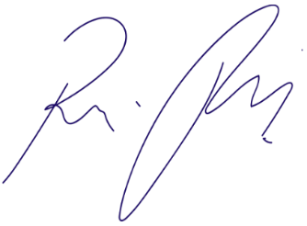
Vereador Rafael Alan de Moraes Romeiro
Professor Rafael
Presidente
PODEMOS

